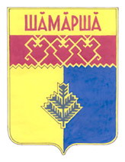  ВЕСТИ  Чепкас-Никольского  сельского поселения  Выпуск №5 от 21.02.2020 года |  | Газета органов местного самоуправления Чепкас - Никольского сельского поселения  Издается с 2 апреля 2007 г.

ЧЁВАШ РЕСПУБЛИКИ  ШЁМЁРШЁ РАЙОН, |  | ЧУВАШСКАЯ РЕСПУБЛИКА  ШЕМУРШИНСКИЙ РАЙОН
АНАТ-ЧАТКАС  ЯЛ ПОСЕЛЕНИЙ,Н  ДЕПУТАТСЕН ПУХЁВ,  ЙЫШЁНУ  « 21 » 02 2020 =. № 1  Анат-Чаткас ял. |  | СОБРАНИЕ ДЕПУТАТОВ  ЧЕПКАС-НИКОЛЬСКОГО  СЕЛЬСКОГО ПОСЕЛЕНИЯ  РЕШЕНИЕ  « 21 » 02 2020 г. № 1  село Чепкас-Никольское
О порядке представления сведений о доходах, расходах, об имуществе и обязательствах имущественного характера лицом, замещающим муниципальную должность в Чепкас-Никольском сельском поселении, и лицами, замещающими муниципальные должности в Собрании депутатов Чепкас-Никольского сельского поселения, и членов их семей для размещения на официальном сайте Чепкас-Никольского сельского поселения в информационно-телекоммуникационной сети «Интернет» и (или) предоставления для опубликования средствам массовой информации

В соответствии с частью 1.1 статьи 2 Закона Чувашской Республики от
29 августа 2017 г. № 46 «О представлении гражданами, претендующими на замещение муниципальной должности, должности главы местной администрации по контракту, и лицами, замещающими указанные должности, сведений о доходах, расходах, об имуществе и обязательствах имущественного характера, проверке достоверности и полноты указанных сведений и принятии решения о применении мер ответственности за представление недостоверных или неполных таких сведений» Собрание депутатов Шемуршинского сельского поселения решило:
1. Утвердить прилагаемый Порядок представления сведений о доходах, расходах, об имуществе и обязательствах имущественного характера лицом, замещающим муниципальную должность Шемуршинского сельского поселения, и лицами, замещающими муниципальную должность Собрания депутатов Шемуршинского сельского поселения, и членов их семей для размещения на официальном сайте Шемуршинского сельского поселения в информационно-телекоммуникационной сети «Интернет» и (или) предоставления для опубликования средствам массовой информации.
2. Настоящее решение вступает в силу со дня его официального опубликования.
Председатель Собрания депутатов
Чепкас-Никольского сельского поселения
Шемуршинского района Чувашской Республики Т.В. Воробьева

Глава Чепкас-Никольского сельского поселения
Шемуршинского района Чувашской Республики Л.Н. Петрова

Утвержден
решением Собрания депутатов
Чепкас-Никольского сельского поселения от «21» 02 2020 г. №1

ПОРЯДОК
представления сведений о доходах, расходах, об имуществе и обязательствах
имущественного характера лицом, замещающим муниципальную должность в Чепкас-Никольском сельском поселении, и лицами, замещающими муниципальные должности в Собрании депутатов Чепкас-Никольского сельского поселения, и членов их семей для размещения на официальном сайте Чепкас-Никольского сельского поселения в информационно-телекоммуникационной сети «Интернет» и (или) предоставления для опубликования средствам массовой информации

1. Настоящий Порядок определяет процедуру представления лицом, замещающим муниципальную должность в Чепкас-Никольского сельском поселении, и лицами, замещающими муниципальные должности в Собрании депутатов Чепкас-Никольского сельского поселения, и членов их семей для размещения на официальном сайте Чепкас-Никольского сельского поселения в информационно-телекоммуникационной сети «Интернет» и (или) предоставления для опубликования средствам массовой информации (далее соответственно – Порядок, сведения о доходах для размещения в сети «Интернет»).
В настоящем Порядке используются понятия, предусмотренные Федеральными законами «Об общих принципах организации местного самоуправления в Российской Федерации», «О противодействии коррупции» и «О контроле за соответствием расходов лиц, замещающих государственные должности, и иных лиц их доходам».
2. Сведения о доходах для размещения в сети «Интернет» представляются лицами, замещающими муниципальные должности, за исключением случаев, предусмотренных пунктом 3 настоящего Порядка, ежегодно не позднее 30 апреля года, следующего за отчетным, по форме согласно приложению к настоящему Порядку.
3. Лицо, замещающее муниципальную должность депутата Собрания депутатов Чепкас-Никольского сельского поселения и осуществляющее свои полномочия на непостоянной основе, представляет сведения о доходах для размещения в сети «Интернет» по форме согласно приложению к настоящему Порядку не позднее 30 апреля года, следующего за отчетным, в случае совершения в течение календарного года, предшествующего году представления сведений о доходах, расходах, об имуществе и обязательствах имущественного характера (с 1 января по 31 декабря) (далее – отчетный период), сделок по приобретению земельного участка, другого объекта недвижимости, транспортного средства, ценных бумаг, акций (долей участия, паев в уставных (складочных) капиталах организаций), совершенных им, его супругой (супругом) и (или) несовершеннолетними детьми в течение отчетного периода, если общая сумма таких сделок превышает общий доход данного лица и его супруги (супруга) за три последних года, предшествующих отчетному периоду.
В случае, если в течение отчетного периода такие сделки не совершались, лицо, замещающее муниципальную должность депутата Собрания депутатов Чепкас-Никольского сельского поселения и осуществляющее свои полномочия на непостоянной основе, сведения о доходах для размещения в сети «Интернет» не представляет.
4. Сведения о доходах для размещения в сети «Интернет» представляются в администрацию Чепкас-Никольского сельского поселения, либо должностному лицу, ответственному за работу по профилактике коррупционных и иных правонарушений в администрации Чепкас-Никольского сельского поселения.
5. В случае если лицо, замещающее муниципальную должность, обнаружило, что в представленных им сведениях о доходах для размещения в сети «Интернет» не отражены или не полностью отражены какие-либо сведения либо имеются ошибки, оно вправе представить уточненные сведения в течение одного месяца со дня истечения срока, предусмотренного пунктом 2 настоящего Порядка.
6. В случае если лицо, замещающее муниципальную должность депутата Собрания депутатов Чепкас-Никольского сельского поселения и осуществляющее свои полномочия на непостоянной основе, обнаружило, что в представленных им сведениях о доходах для размещения в сети «Интернет» не отражены или не полностью отражены какие-либо сведения либо имеются ошибки, оно вправе представить уточненные сведения в течение одного месяца со дня истечения срока, предусмотренного пунктом 3 настоящего Порядка.
7. Сведения о доходах для размещения в сети «Интернет» в порядке, предусмотренном решением Собрания депутатов Чепкас-Никольского сельского поселения, размещаются на официальном сайте Чепкас-Никольского сельского поселения в информационно-телекоммуникационной сети «Интернет», а в случае отсутствия этих сведений на официальном сайте Чепкас-Никольского сельского поселения предоставляются средствам массовой информации для опубликования по их запросам.
8. Сведения о доходах для размещения в сети «Интернет», представляемые в соответствии с настоящим Порядком лицами, замещающими муниципальную должность, хранятся в администрации Чепкас-Никольского сельского поселения в течение пяти лет со дня их представления.
По истечении указанного срока сведения о доходах для размещения в сети «Интернет» передаются в архив администрации Чепкас-Никольского сельского поселения.

__________

Приложение
к Порядку представления сведений о доходах, расходах, об имуществе
и обязательствах имущественного характера лицом, замещающим муниципальную должность в Чепкас-Никольском сельском поселении, лицами, замещающими муниципальную должность в Собрании депутатов Чепкас-Никольского сельского поселения, и членов их семей для размещения на официальном сайте Чепкас-Никольского сельского поселения в информационно-телекоммуникационной сети «Интернет» и (или) предоставления для опубликования средствам массовой информации

Сведения
о доходах, расходах, об имуществе и обязательствах имущественного характера лица, замещающего муниципальную должность в Чепкас-Никольском сельском поселении, или лица, замещающего муниципальную должность в Собрании депутатов Шемуршинского сельского поселения, и членов его семьи для размещения на официальном сайте Чепкас-Никольского сельского поселения в информационно-телекоммуникационной сети «Интернет» и (или)
предоставления для опубликования средствам массовой информации за период с 1 января по 31 декабря 20__ года

Фамилия и  инициалы  лица, чьи  сведения  размещаются | Декларированный  годовой  доход  (руб.) | Перечень объектов недвижимого имущества и транспортных средств, принадлежащих на праве собственности |  |  |  | Перечень объектов недвижимого имущества, находящихся в пользовании |  |  | Сведения об источниках получения средств, за счет которых совершены сделки (совершена сделка) по приобретению земельного участка, другого объекта недвижимости, транспортного средства, ценных бумаг, акций (долей участия, паев в уставных (складочных) капиталах организаций), если общая сумма таких сделок превышает общий доход лица, замещающего муниципальную должность, и его супруги (супруга) за три последних года, предшествующих отчетному периоду
 |  | вид объектов  недвижимости | площадь (кв.м.) | страна расположения | транспортные  средства | вид объектов  недвижимости | площадь (кв.м.) | страна расположения

1 | 2 | 3 | 4 | 5 | 6 | 7 | 8 | 9 | 10
супруга (супруг)*
несовершеннолетний ребенок*
* Фамилия, имя, отчество не указываются

Достоверность и полноту сведений подтверждаю: ____________________________________________________________________________ ___________________
(Фамилия и инициалы, подпись лица, представившего сведения) (дата)
____________________________________________________________________________ ___________________
(Фамилия и инициалы, подпись лица, принявшего сведения) (дата)

ЧЁВАШ РЕСПУБЛИКИ  ШЁМЁРШЁ РАЙОН, |  | ЧУВАШСКАЯ РЕСПУБЛИКА  ШЕМУРШИНСКИЙ РАЙОН
АНАТ-ЧАТКАС  ЯЛ ПОСЕЛЕНИЙ,Н  ДЕПУТАТСЕН ПУХЁВ,  ЙЫШЁНУ  « 21 » 02 2020 =. № 2  Анат-Чаткас ял. |  | СОБРАНИЕ ДЕПУТАТОВ  ЧЕПКАС-НИКОЛЬСКОГО  СЕЛЬСКОГО ПОСЕЛЕНИЯ  РЕШЕНИЕ  « 21 » февраля 2020 г. № 2  село Чепкас-Никольское

О внесении изменений в решение Собрания депутатов Чепкас-Никольского сельского поселения от 07 октября 2015 года № 1

В целях приведения в соответствие с действующим законодательством решение Собрания депутатов Чепкас-Никольского сельского поселения Шемуршинского района Чувашской Республики от 07 октября 2015 № 1 «О регламенте Собрания депутатов Чепкас-Никольского сельского поселения Шемуршинского района Чувашской Республики решило:
1. Внести в решение Собрания депутатов Чепкас-Никольского сельского поселения Шемуршинского района Чувашской Республики от 07 октября 2015 № 1 «О регламенте Собрания депутатов Чепкас-Никольского сельского поселения Шемуршинского района Чувашской Республики» следующие изменения:
пункт 2 ст.13 изложить в следующей редакции:
2. Собрание депутатов Чепкас-Никольского сельского поселения вправе принять решение о проведении закрытого заседания. Основанием для назначения закрытого заседания может служить обсуждение вопросов, связанных с государственной, служебной и иной охраняемой законом тайной, а также в случаях, предусмотренных федеральными конституционными законами и федеральными законами. Заявление о проведении закрытого заседания может быть представлено главой Чепкас-Никольского сельского поселения Шемуршинского района - председателем Собрания депутатов Чепкас-Никольского сельского поселения Шемуршинского района, главой администрации Чепкас-Никольского сельского поселения Шемуршинского района в письменной форме с обязательным указанием вопроса повестки дня и причин, по которым целесообразно рассматривать указанный вопрос в закрытом заседании.
Все полученные заявления о проведении закрытого заседания оглашаются председателем Собрания депутатов и ставятся на голосование».
2. Настоящее решение вступает в силу после его официального опубликования.

Председатель Собрания депутатов
Чепкас-Никольского сельского поселения
Шемуршинского района Чувашской Республики Т.В. Воробьева

Глава Чепкас-Никольского сельского поселения
Шемуршинского района Чувашской Республики Л.Н. Петрова

ЧЁВАШ РЕСПУБЛИКИ  ШЁМЁРШЁ РАЙОН, |  | ЧУВАШСКАЯ РЕСПУБЛИКА  ШЕМУРШИНСКИЙ РАЙОН
АНАТ-ЧАТКАС  ЯЛ ПОСЕЛЕНИЙ,Н  ДЕПУТАТСЕН ПУХЁВ,  ЙЫШЁНУ  « 21 » 02 2020 =. № 3  Анат-Чаткас ял. |  | СОБРАНИЕ ДЕПУТАТОВ  ЧЕПКАС-НИКОЛЬСКОГО  СЕЛЬСКОГО ПОСЕЛЕНИЯ  РЕШЕНИЕ  « 21 » 02 2020 г. № 3  село Чепкас-Никольское

Об утверждении схемы одномандатных избирательных округов по выборам депутатов Собрания депутатов Чепкас-Никольского сельского поселения Шемуршинского района Чувашской Республики четвертого созыва

В соответствии со статьей 18 Федерального Закона «Об основных гарантиях избирательных прав и права на участие в референдуме граждан Российской Федерации», статьей 8 Закона Чувашской Республики «О выборах в органы местного самоуправления в Чувашской Республике»

Собрание депутатов Чепкас-Никольского сельского поселения Шемуршинского района Чувашской Республики решило:

Утвердить прилагаемую Схему одномандатных избирательных округов по выборам депутатов Собрания депутатов Чепкас-Никольского сельского поселения Шемуршинского района Чувашской Республики четвертого созыва, включая ее графическое изображение.

Председатель Собрания депутатов
Чепкас-Никольского сельского поселения
Шемуршинского района Чувашской Республики Т.В. Воробьева

Глава Чепкас-Никольского сельского поселения Шемуршинского района Чувашской Республики Л.Н. Петрова

Графическое изображение
схемы одномандатных избирательных округов по выборам депутатов Собрания депутатов Чепкас-Никольского сельского поселения Шемуршинского района Чувашской Республики

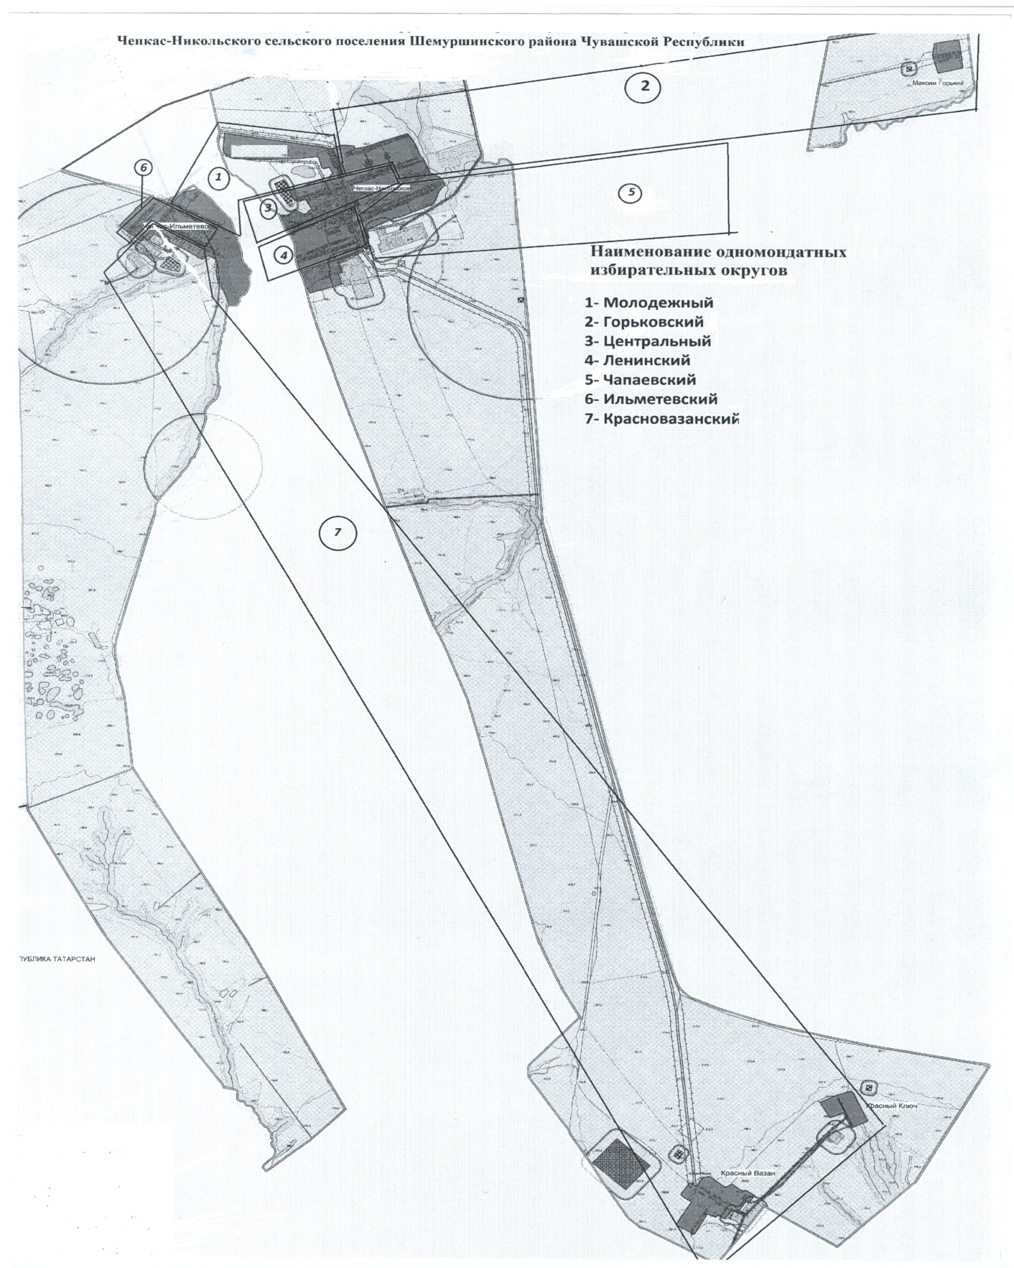

Схема
одномандатных избирательных округов по выборам депутатов Собрания депутатов Чепкас-Никольского сельского поселения Шемуршинского района Чувашской Республики

№  округа | Наименование округа | Место нахождения  окружной избирательной комиссии | Границы округа: территории входящие в его состав | Количество  избирателей
1. | Молодежный | здание Чепкас-Никольского сельского дома культуры  АУ ЦКС  Шемуршинского района Чувашской Республики | с.Чепкас-Никольское:  ул.Молодежная; ул.Карла Маркса, дома №№1-15(нечетные), 2-18(четные);  д.Чепкас-Ильметево:  ул.Терешковой дома №№4-34(четные) | 83
2. | Горьковский |  | пос.Максим Горький;  с.Чепкас-Никольское: ул.М.Горького  дома №№ 43-55(нечетные), 50-68(четные); ул.Гастелло | 80
3. | Центральный |  | с.Чепкас-Никольское:  ул.М.Горького, дома №№ 2-48(четные),1-41(нечетные); ул.Карла Маркса дома №№ 17,19,20,21,22,24; ул.Чапаева дома №№ 2-20(четные) | 87
4. | Ленинский |  | с.Чепкас-Никольское:  ул.Ленина; ул.Колхозная; ул.Карла Маркса дома  №№ 23,25,26,27; ул.Чапаева дома №№ 1-33(нечетные), 22,24 | 88
5. | Чапаевский |  | с.Чепкас-Никольское:  ул.Чапаева дома №№ 26-70(четные), 35-77(нечетные) | 85
6. | Ильметевский |  | д.Чепкас-Ильметево:  ул.Победы дома №№ 2-26(четные); ул.Терешковой  дома №№ 1-19(нечетные); ул.Урукова, ул. Полевая | 79
7. | Красновазанский |  | пос.Красный Вазан;  пос.Красный Ключ;  д.Чепкас-Ильметево:  ул.Речная; ул.Национальная; ул.Победы дома №№ 1-27(нечетные), дом № 28 | 77
Итого избирателей: |  |  |  | 579

Учредитель: администрация Чепкас-Никольского сельского поселения Шемуршинского района Чувашской Республики  Адрес:429173, Чувашская Республика,с.Чепкас-Никольское,ул.Чапаева, д.24. Электронная версия на сайте администрации Чепкас-Никольского сельского поселения: htt://qov.cap.ru/main.asp govid=504  Главный редактор М.Н.Мартынова |  | Распространяется на территории Чепкас -Никольского сельского поселения.  БЕСПЛАТНО.  Тираж 20 экз.

